بسمه تعالي

جناب آقای دکتر محمد کمالی
رئیس محترم دانشگاه علوم بهزیستی و توانبخشی

با سلام و احترام
با عنایت به "قانون سنجش و پذیرش دانشجو در دوره های تحصیلات تکمیلی در دانشگاهها و مراکز آموزش عالی کشور"مصوب 18/12/1394 مجلس شورای اسلامی و برگزاری آزمون متمرکز دکتری پژوهشی در اردیبهشت ماه سال 1397 و پذیرش دانشجویان واجد شرایط جهت سال تحصیلی 98-97 طبق جدول پیوست اساتید راهنما، رشته ها و ظرفیت پذیرش دانشجو مصوب کمیته منتخب دکتری پژوهشی این معاونت ، جهت اعلام فراخوان و کسب اطلاع متقاضیان ثبت نام از طریق پایگاه اطلاع رسانی مرکز سنجش آموزش پزشکی وزارت متبوع ، حضورتان ارسال می گردد.
شایان ذکر است داوطلبان فقط در رشته های مورد تأیید اساتید راهنما طبق جدول پیوست امکان شرکت در آزمون را خواهند داشت.

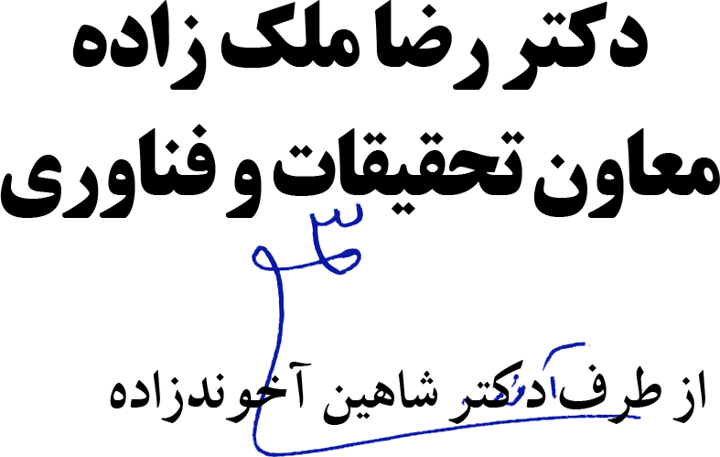

رونوشت :
- جناب آقای دکتر عبادی فر رئیس محترم مرکز توسعه و هماهنگی تحقیقات و فناوری
سرکار خانم دکتر نبوی زاده معاون برنامه ریزی امور پژوهشی
سرکار خانم معیری دبیرخانه حوزه ریاست دانشگاه علوم بهزیستی و توانبخشی
جناب آقای محمد رضا خانی دبیرخانه م آموزشی دانشگاه علوم بهزیستی و توانبخشی
سرکار خانم معیری دبیرخانه م پژوهشی دانشگاه علوم بهزیستی و توانبخشی
جناب آقای دکتر امیرمسعود عربلو معاون محترم دانشگاه علوم بهزیستی و توانبخشی
جناب آقای دکتر خدائی معاون محترم آموزشی دانشگاه علوم بهزیستی و توانبخشی
سرکار خانم کمالیان کارشناس مسئول دکتری تخصصی پژوهشی

